ORIENTAÇÃO TÉCNICA Nº 001/2017 – V.2

Dispõe sobre a baixa de inscrição municipal.

A DIRETORA DE TRIBUTAÇÃO E FISCALIZAÇÃO e o ASSESSOR TÉCNICO DE ISSQN no uso de suas atribuições legais

RESOLVE:

CAPÍTULO I
DA FINALIDADE

Art. 1º Este expediente tem por finalidade padronizar e orientar o processo de baixa de inscrição municipal das Microempresas (ME), das Empresas de Pequeno Porte (EPP) e dos Microempreendedores Individuais (MEI) com débitos em aberto.

CAPÍTULO II
DA ABRANGÊNCIA
Art. 2º Esta Orientação Técnica abrange todas as unidades da Assessoria Técnica do ISSQN.

CAPÍTULO III
DOS CONCEITOS

Art. 3º São conceitos desta Orientação Técnica:

I – Microempreendedor Individual (MEI): é pessoa que trabalha por conta própria e se legaliza como pequeno empresário optante pelo Simples Nacional, com receita bruta anual de até R$ 81.000,00. O microempreendedor pode possuir um único empregado e não pode ser sócio ou titular de outra empresa.
II – Microempresa (ME): é a sociedade empresária, a sociedade simples, a empresa individual de responsabilidade limitada e o empresário, devidamente registrados nos órgãos competentes, que aufira em cada ano calendário, a receita bruta igual ou inferior a R$ 360.000,00.
III – Empresa de Pequeno Porte (EPP): é a sociedade que aufira receita bruta anual entre R$ 360.000,00 e R$ 3.600.000,00. Estes valores referem-se a receitas obtidas no mercado nacional. A empresa de pequeno porte não perderá o seu enquadramento se obter adicionais de receitas de exportação, até o limite de R$ 3.600.000,00.
IV – Workflow – Trata-se do fluxo do processo/trabalho.

CAPÍTULO IV
DA BASE LEGAL

Art. 4º O embasamento legal desta Orientação está ancorado no art. 9º da Lei Complementar n. 123 de 14 de dezembro de 2006 e no art. 196 da Lei Complementar Municipal n. 043 de 23 de dezembro de 1997.

CAPÍTULO V
DO PROCEDIMENTO

Art. 5º O workflow do processo está demonstrado no ANEXO I
Art. 6º A baixa da inscrição municipal independe de débitos em aberto com esta municipalidade para MEI, ME e EPP.

CAPÍTULO VI
DAS CONSIDERAÇÕES FINAIS

Art. 7º Após a distribuição pelo Núcleo de Apoio Administrativo o processo deve ser analisado em no máximo 15 dias, exceto se prorrogado pela Assessoria com a devida justificativa.
Art. 8º Nos casos em que o contribuinte informou o correio eletrônico no requerimento de baixa, o auditor deve enviar notificação eletrônica comunicando o arquivamento do processo ou a existência de pendências a serem regularizadas, conforme ANEXO II.
Art. 9º O processo de baixa das empresas que não se enquadram no perfil disposto no art. 1º desta Orientação Técnica, obedecerá o disposto no art. 196 da Lei Complementar Municipal n. 043 de 23 de dezembro de 1997.
Art. 10 Os processos de cessação definitiva somente poderão ser arquivados com a devida motivação.
Art. 11 O formulário deverá ter todos os seus campos verificados pelo atendente e digitalizado junto aos documentos que instruem o processo.

Cuiabá, 07 de novembro de 2017.

Julio Carlos da Silva
Assessor Técnico – ISSQN

Elizabeth do Carmo R. T. Valenzuela
Diretora de Tributação e Fiscalização

ANEXO I

Workflow – Baixa de Inscrição Municipal

Item | Descrição do Procedimento | Responsável
1 | Solicitar cessação definitiva (baixa) | Contribuinte
2 | Gerar protocolo de abertura do processo de baixa | Atendente
3 | Verificar se o formulário de baixa de inscrição municipal (ANEXO III) foi devidamente preenchido. | Atendente
4 | Tramitar processo ao Núcleo de Apoio Administrativo (NAA) | Atendente
5 | Emitir ordem de serviço | Assessor Técnico
6 | Distribuir os processos de acordo mediante ordem de Serviço | NAA
7 | Recepcionar o processo | Auditor
8 | Analisar o processo:  - Empresa é MEI, ME ou EPP a baixa deve ser efetuada independente de débitos e emitida a Certidão de Encerramento de Atividade;  - Empresa não é MEI, ME ou EPP e tem débitos, seguir o restabelecido no art. 196 do Código Tributário Municipal (CTM).  - Empresa não tem débitos, efetuar a baixa da inscrição municipal e emitir a Certidão de Encerramento de Atividade;  - O tratamento dos débitos deverá seguir o estabelecido no item 9. | Auditor
9 | Emitir Parecer no MVP e comunicar ao contribuinte, conforme modelo do ANEXO II desta Orientação Técnica. | Auditor
10 | Lavrar TFO ou NAI para contribuintes que tenham débitos em aberto:  - Caso tenha portaria de TFO em vigor, lavrar o Termo de Fiscalização Orientativa e caso o contribuinte não efetuar o pagamento, fazer NAI;  - Se não houver portaria de TFO em vigor, lavrar NAI de acordo com o rito estabelecido no CTM.  - Independente do porte da empresa (MEI, ME, EPP, outros) ou da baixa, sendo constatado débitos em aberto do contribuinte que pediu a cessação definitiva deve ser seguido os subitens 1 e 2 deste item. | Auditor
11 | Notificar o contribuinte do débito:  - Caso seja lavrado TFO, comunicar o contribuinte via correio eletrônico, telefone ou pessoalmente. Após 60 dias lavrar NAI.  - Caso seja lavrada NAI o contribuinte deve ser notificado pessoalmente ou por Aviso de Recebimento. Não encontrando, encaminhar ao Núcleo de Apoio Administrativo para publicação em edital. | Auditor
12 | Contestar defesa  - Caso o contribuinte apresente defesa do Auto de Infração em até 30 dias da ciência, deverá ser elaborada a contestação da defesa.  - Ultrapassado o prazo indicado no subitem acima sem defesa do sujeito passivo, seguir o estabelecido no item 11. O auditor deve repassar a NAI ao Núcleo de Apoio Administrativo para encaminhamento à Gerência de Cobrança. | Auditor
13 | Encaminhar à Gerência de Cobrança o Auto de Infração à revelia, subitem 2 do item 11. | NAA
14 | Cobrar Administrativamente o débito  Fazer a cobrança administrativa do Auto de Infração. Essa cobrança deverá ser de no máximo 360 dias. Após esse prazo o débito deverá ser encaminhado à Procuradoria Fiscal para inscrição em Dívida Ativa, caso não haja recuperação administrativa do débito. | Gerência de Cobrança
15 | Inscrever em Dívida Ativa | Procuradoria Fiscal

FLUXOGRAMA
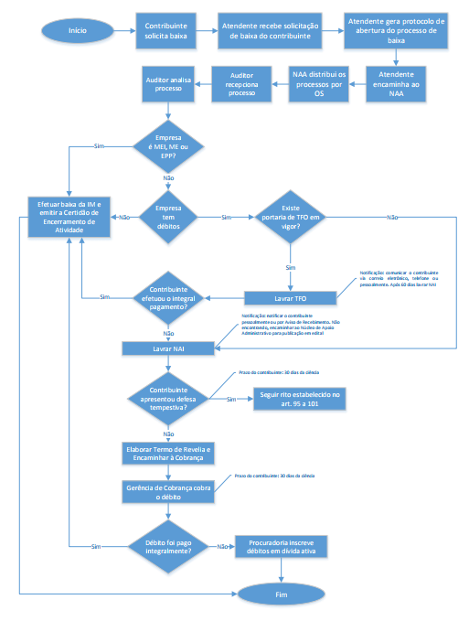

ANEXO II

MODELO DE CORREIO ELETRÔNICO

De: aaaaaa@cuiaba.mt.gov.br
Para: bbbbbb@gmail.com

Assunto: PROCESSO Nº 00.111.111/2017-1

Sr. Contribuinte,

Comunicamos que o processo nº 00.111.111/2017-1 foi arquivado nesta data ou está aguardando diligência por parte de vossa senhoria. Para consultar o teor do parecer, acessar o ícone "Consulte seu Processo" no Portal da Transparência da Prefeitura de Cuiabá ou para maiores informações comparecer na Loja de Atendimento ao Contribuinte desta municipalidade, situada no Palácio Alencastro.

Atenciosamente,

João Alberto
Auditor Fiscal Tributário

ANEXO III

Formulário – Solicitação de Baixa de Inscrição Municipal

Dados do Contribuinte
Razão Social
CNPJ | Inscrição Municipal
Representante/Sócio
E-mail | Fone(s)

Solicito, por meio deste expediente, a baixa da inscrição municipal.

Informações Adicionais:

Optante Simples Nacional? ( ) Sim ( ) Não
Efetuou a Baixa do CNPJ na Receita Federal? ( ) Sim ( ) Não ( ) Mudança de Município

Informações adicionais:
Caso o contribuinte possua débitos em aberto, durante a análise do processo será lavrado auto de infração com multa de 40%, conforme preceitua a Lei Complementar 043/1997, Art. 352, III. Posteriormente, tais débitos serão enviados para inscrição em dívida ativa.

PREENCHIMENTO EXCLUSIVO DA ADMINISTRAÇÃO:
Contribuinte possui débitos em aberto? ( ) Sim ( ) Não
Caso esteja em vigor, deseja optar pelo Termo de Fiscalização Orientativa (TFO)? ( ) Sim ( ) Não

Documentos a serem anexados:
- CPF e RG;
- Procuração, se for o caso;
- Comprovante de baixa do CNPJ ou mudança de município;
- Extrato de débitos em aberto no GAT;
- Comprovante do pagamento da taxa de baixa, se aplicável;
Assinatura
Sócio/Proprietário/Representante Legal

